לימוד דיני חנוכה
כרטיסיית עבודה:
סעיפים א-ד - מצאו את הטעויות על פי הסעיפים, ורשמו אותם בדף מצד השני!
הייתה אוירה של חגיגה בכל הבית. כל הילדים חיכו זמן רב לערב זה. וגם המבוגרים מאוד התלהבו לקראת המסיבה הזאת. קרובים הגיעו מרחק ומקרוב כדי לחגוג ביחד. זאת הייתה מסיבת החנוכה של משפחת שוורץ - אירוע שאף אחד לא היה מוכן לפספס. כמעט אף אחד. לצער של הילדים דווקא דוד דודו שהוא הליצן הכי גדול בין כל המבוגרים, לא הגיע הערב. הוא אמר שהשנה הוא בחר לצום בימי חנוכה. בעיניו בחנוכה הייתה גם מלחמת אחים ועל זה יש לנו לצום ולחזור בתשובה, ולא לחגוג.
בכל זאת שאר המשפחה הגיעה! ואיזה כיף היה....
בזמן המיועד כולם הגיעו והדליקו בברכות ופרסום רב. מיד אחרי שהדליקו את החנוכיה, הילדים ישבו לשחק, האבות ישבו ופטפטו והנשים עבדו קשה להכין את הסעודה הגדולה. הן בטח טרחו המון כי המאכלים היו "מעולם אחר".
בערך חצי שעה אחרי הדלקת נרות הנשים הזמינו את כולם לחדר האוכל. לפני שהתחילו לאכול סבא רבה (שהוא היה בן 98!!) קם ואמר: "ידוע שהיוונים רצו להפוך אותנו לעם אחר, לכן אנו באנו לאכול במצוות ההודיה לה' על כך שה' הציל אותנו. יהי רצון, כששם שאנו מקיימים מצוות סעודת חנוכה זו כך נזכה לקיים מצווה זו ביחד גם בשנים הבאות." כולם אנו 'אמן', וכמו זאבים רעבים הילדים קפצו על הלביבות ושאר המטעמים.
אחרי המנה העיקרית הוציאו את קערת הסופגניות. שוב פעם סבא רבה עמד לנאום: "כל מי שיושב פה הוא בני או ביתי...ולכן יש לי את הזכות לחלק את הסופגניות. כל מי שיתפוס אותי בטעות בסיפור החנוכה - זוכה בסופגנייה!" והוא פתח - - "בתקופת בית ראשון, מלכות פרס גזרה גזירות קשות על ישראל לא לעסוק בתורה, ואף הביאו הרס על המשכן שהיה בשילה. אבל בחסדי ה' בני החשמונאים הכוהנים מרדו בהם וגרשו אותם והצילו את היהודים. החשמונאים חיפשו והחזירו את המלכות לשבט יהודה ומלכות זאת עמדה 100 שנה! חזרו גם למשכן בכ' כסלו, ורצו לחנוך אותו אבל לא מצאו בו שמן טהור, חוץ מפך אחד שהיה יכול להספיק ליומיים בלבד. אז הדליקו ליומיים ואחרי שמונה ימים הביאו עוד שמן והדליקו אז בחגיגות רבות.בגלל שהביאו את השמן החדש ביום כ"ח כסלו, מאז קבעו חכמינו חג החנוכה!" סבא רבה סיים את סיפורו, חילק סופגניות לכולם, והמשפחה שרו וצחקו עד שעות הקטנות של הלילה...
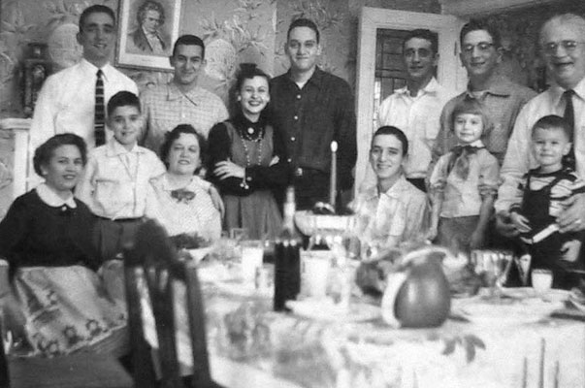

רשמו פה את הטעויות שגליתם בסיפור של סעיפים א-ד:

מסעיף א: _________________________________________________________________________________________________________________________________________________________________________________________

________________________________________________________________________________________________________________________________________________________________________________________________

_______________________________________________________________________________________________________________________________________________________________________________________________

_______________________________________________________________________________________________________________________________________________________________________________________________

_______________________________________________________________________________________________________________________________________________________________________________________________

_______________________________________________________________________________________________________________________________________________________________________________________________

סעיף ב: _______________________________________________________________________________________________________________________________________________________________________________________________

_______________________________________________________________________________________________________________________________________________________________________________________________

_______________________________________________________________________________________________________________________________________________________________________________________________

סעיף ג: _______________________________________________________________________________________________________________________________________________________________________________________________

_______________________________________________________________________________________________________________________________________________________________________________________________

_______________________________________________________________________________________________________________________________________________________________________________________________

סעיף ד: _______________________________________________________________________________________________________________________________________________________________________________________________

_______________________________________________________________________________________________________________________________________________________________________________________________

_______________________________________________________________________________________________________________________________________________________________________________________________

לימוד דיני חנוכה
כרטיסיית עבודה:
סעיפים ה-ו

בבית משפחת כהן הילדים היו מצוידים היטב בעבודות ושיעורי בית כל ימי החופשה מהמורים שלהם. בעצם לא יכלו לזוז מהכיסא מרוב העבודה שהם נתנו.
אבל משום מה בכל ערב הם קמו לשעה: סביב הדלקת נרות. האבא שלהם מאוד כעס עליהם: "שבו, אף פעם לא תגמרו ולא תתבגרו אם לא תעבדו!" אבל בכל ערב הילדים רקדו ושמחו ואמרו שההלכה דווקא מצדדת בהם!

צטטו פה לאיזה פיסקה בהלכה הילדים מתכוונים: _______________________________________________________________________________________________
___________________________________________________________________________________________________________________________________________________________________________________________________________________________________________

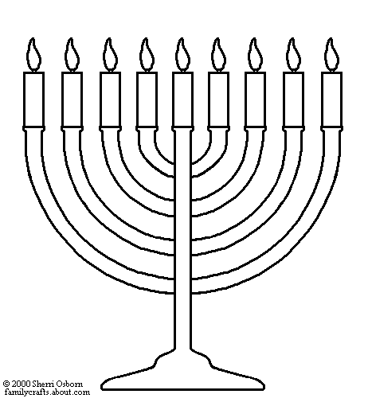

תוך כדי חגיגת הילדים בבית כהן, האבא ניסה להכניס עוד לימודים...
"אז ספרו לנו חכמים שלנו...מדוע יש בחנוכייה - כולנו יודעים שהחג הוא 8 לילות - למה יש מקום ל-9 נרות??"
רותי, הבכורה ענתה: "כי אסור לעשות שום דבר לאור החנוכייה - רק לפרסם את הנס - ולכן מדליקים עוד נר לסמן שמנר זה אנו נהנים."
נחשון, הבעיר יותר גם הוא נתן תשובה: "החשמונאים מצאו רק כד אחד של שמן, כידוע. כל לילה אנו מדליקים לפי מספר הלילה. אבל כדי שבכל לילה יהיה זכר לאותו כד קטן מדליקים נר נוסף בודד להזכיר לנו את הנס של כד הבודד."
אבא ישב וחשב, מי צודק...

ומה דעתכם? ________________________________________________________________
ציטטו מההלכה מהי התשובה הנכונה: __________________________________________________________________________________________________________________________
___________________________________________________________________________________________________________________________________________________________________________________________________________________________________________
___________________________________________________________________________________________________________________________________________________________________________________________________________________________________________
לימוד דיני חנוכה
כרטיסיית עבודה:
סעיפים ז-ח

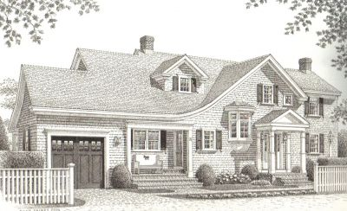

התבוננו בתמונה ובהלכה בספר.

1) הקיפו בעיגול את המקום שבו ההלכה קובעת שהיא המצווה להניח את החנוכיה.

2) נניח שגרים בבית זה 3 משפחות - אחת נכנסת בדלת הראשית, השניה בדלת הסמוכה למרפסת והשלישית למעלה - בחלון הבודד.(הכניסה שלהם מאחורי הבית…).

- צבעו בצבע אחד : איפה משפחה 2 ידליקו.

- צבעו בצבע אחר: איפה משפחה 3 תדליק.

3) איזה משפחות יכולות להדליק בדלתות? __________________________________________________________________________________

4) על פי ההלכה באיזה צד של הדלת הם ידליקו, ימין או שמאל? מדוע?
___________________________________________________________________________________________________________________________________________________________________________________________________________________________________________
___________________________________________________________________________________________________________________________________________________________________________________________________________________________________________
___________________________________________________________________________________________________________________________________________________________________________________________________________________________________________


לימוד דיני חנוכה
כרטיסיית עבודה:
סעיף ט



התמונות של הבקבוקים באים להדגיש ההלכה המופיעה פה.
צטטו את הדין שמופיעה לפי התמונה: _________________________________________________________________________________________________
____________________________________________________________________________________________________________________________________________________________________________________________________________

משפחת לוי יוצאים כל הערב למסיבת חנוכה וחוששים להשאיר את חנוכייה דלוקה בבית בזמן שהם במחוץ. לשחר, הבן, היה נורא 'מדליק'. הערב זה הלילה השני…נעמיד שני פנסים דלוקים באדן החלון וכולם יראו את שתי הנרות שלנו - אפילו לשעות רבות!

מה אתם חושבים על הרעיון שלו? צטטו מהספר לאשר או לדחות!
____________________________________________________________________________________________________________________________________________________________________________________________________________
____________________________________________________________________________________________________________________________________________________________________________________________________________

לימוד דיני חנוכה
כרטיסיית עבודה:
סעיף יג-יז

לא נעים לספר אבל בשנה שעברה באמת היה ויכוח סוער בבית הכנסת. וסביב מה?? הדלקת נרות חנוכה.
אליעזר אמר בתוקף שבבית הכנסת:
- אין מברכים על ההדלקה.
- הוא הוסיף ואמר שההדלקה בבית הכנסת חייבת להיות לפני תפילת ערבית.
- הוא צחק על אלו שחשבו שיש בכלל מנהג להדליק נרות בבית הכנסת בבוקר.
- והוא עמד על שלו שישימו את החנוכה בצד דרום של בית הכנסת גם אם אף אחד לא יראה את זה...כי במקדש המנורה הייתה בצד דרום! (הם היו בבאר שבע והתפללו לכיוון צפון)

לצידו עמד שמואל וחזר באותו תוקף על כל דבר ודבר...
- גם אם עיקר ההדלקה היא בבית, מברכים גם בבית כנסת.
- מדליקים בבית הכנסת רק אחרי תפילת ערבית.
- הוא צעק שיש מנהג מיוחד בירושלים להלדיק גם בבוקר בבית כנסת - אז למה לא בבאר שבע!
- והוא עמד על שלו שישימו את החנוכה בצד הצפוני של בית הכנסת שכולם יראו - אחרת איזה פרסום יהיה!

חפשו את הרב כדי לפסוק אבל הוא לא היה! נו...מה לעשות כיתה ה' הם כמעט רבנים. עברו על ההלכות והחליטו עבורם בארבעת הנושאים:

- ____________________________________________________________________________________________________________________________________________________________________________________________________________________________________________________________________________________________________________________________________________________________________________________________

- ______________________________________________________________________________________________________________________________________________________________________________________________
______________________________________________________________________________________________________________________________________________________________________________________________

- ____________________________________________________________________________________________________________________________________________________________________________________________________________________________________________________________________________________________________________________________________________________________________________________________

- ____________________________________________________________________________________________________________________________________________________________________________________________________________________________________________________________________________________________________________________________________________________________________________________________
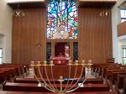

לימוד דיני חנוכה
כרטיסיית עבודה:
סעיף יט-כ

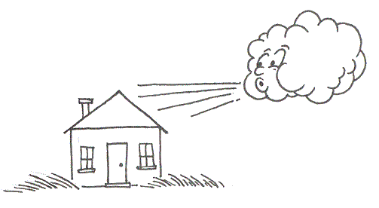

ערב סוער היה…ההורים יצאו למסיבת חנוכה אצל השכנים והילדים נשארו בבית…עם החנוכיות דולקות. פתאום באה רוח גדולה וכיבתה את הנרות! מה לעשות? הדלקנו רק לפני רבע שעה…והנרות אמורים להיות דולקים לפחות חצי שעה??
האם להדליק שוב? האם לא להדליק? האם יכולים אם רוצים?
____________________________________________________________________________________________________________________________________________________________________________________________________________ ____________________________________________________________________________________________________________________________________________________________________________________________________________
____________________________________________________________________________________________________________________________________________________________________________________________________________

מה אם הילדים הניחו את הנרות על אדן כאשר החלון פתוח ובחוץ יש רוח סוערת?
____________________________________________________________________________________________________________________________________________________________________________________________________________
____________________________________________________________________________________________________________________________________________________________________________________________________________

מאיזה גיל נראה לכם שמותר לילד להדליק נר אם ההורה אינו בבית??
____________________________________________________________________________________________________________________________________________________________________________________________________________

על פי סעיף כ', האם יעזור להדליק את החנוכייה במקום שיש בו פרסום הנס אבל מאוד סוער לדקה או שתי דקות (לקיים פרסום הנס) ואז להעביר אותו למקום יותר רגוע?
____________________________________________________________________________________________________________________________________________________________________________________________________________
____________________________________________________________________________________________________________________________________________________________________________________________________________


לימוד דיני חנוכה
כרטיסיית עבודה:
סעיף י' – י"ב

רשמו פה את סדר העדיפיות של זמני הדלקת הנרות

לכתחילה ורצוי להקפיד: ____________________________________________________________________________________________________________________________________________

אם לא אז, אז לפחות:______ _______________________________________________________________________________________________________________________________________

ואם לא, אז... _________________________________________________________________________________________________________________________________________________________________________
בתנאי ש: ______________________________________________________________________________________________________________________________________________________________________________________

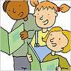

אם זה הלילה השני, כמה ברכות הילדים פה מברכים? ____________________________________________
איזה ברכה נוספת יש להוסיף בלילה הראשון? ____________________________________________________________________
באיזה מקרה אדם יברך 3 ברכות בלילה שלא הראשון? __________________________________________
____________________________________________________________________________________________________________________________________________________________________________________________________

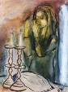

מבין שתי התמונות פה, הקיפו בעיגול על איזה מברכים ראשון ביום שישי.

איזה תנאי אני חייב להקפיד עליו ביום שישי בהדלקת החנוכייה?
____________________________________________________________________________________________________________________________________________________________________________________________________
____________________________________________________________________________________________________________________________________________________________________________________________________

מדוע זה רק ביום שישי ולא בשאר הימים ?
____________________________________________________________________________________________________________________________________________________________________________________________________
____________________________________________________________________________________________________________________________________________________________________________________________________
לימוד דיני חנוכה
כרטיסיית עבודה:
סעיף כא-כב

אמא של שני ואמא של יובל הדליקו נרות חנוכה. לאחר שעה הלכו לבקר אצל חברים וביקשו מהן להדליק שוב.

- האם אישה יכולה להוציא את כל בני משפחתה לידי חובה?

- האם הן יכולות להוציא ידי חובה אחרים לאחר שהדליקו כבר פעם אחת?

- באיזה מקרה יהיו האמהות של דני ויובל עדיפות בהדלקת הנרות על פני אביהם של הילדים?

- האם גם בביתכם אמכם מדליקה נרות חנוכה?

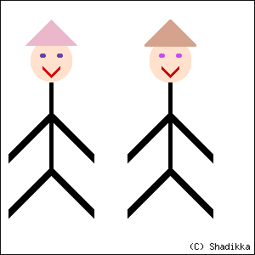
בגלל שאני אדם ______ אשתי מדליקה במקומי.

לימוד דיני חנוכה
כרטיסיית עבודה:
סעיף כג-כד

חברים יקרים!!
חנוכה הגיעה ובבית משפחת ירחמיאל ראיתי שדולקות לפחות חמש חנוכיות ואילו אצל משפחת שבזי שכניהם דולקת רק חנוכיה אחת, ואני הצלחתי להתבלבל מכל העניין. כל אחד מדליק?? כולם מדליקים? ואולי בכלל כל אחד עושה מה שבא לו??

אשמח אם תעזרו לי תלמידים יקרים לסדר קצת את הבלגן!

- מאיזה גיל מדליקים חנוכיה?

- מה עושים הילדים הקטנים?

- מי מדלקי במשפחת ירחמיאל ומי במשפחת שבזי, ומדוע יש הבדל בין שתי המשפחות?

- בבית בו רק האבא מדליק חנוכיה, מה הילדים יכולים לעשות?

- מה קורה בביתכם – מי מדליק, מי לא?

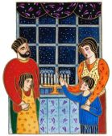

האם גם אנו חייבים?
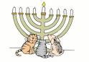

לימוד דיני חנוכה
כרטיסיית עבודה:
סעיף כה-כו

חופשה משפחתית

חנוכה הוא זמן מפלא לצאת עם המשפחה לטייל או לבקר חברים ומשפחה.

- נסעתם לירוחם לבקר חברים טובים והחלטתם להשאר ללון בביתם. מה עליכם לעשות בזמן הדלקת נרות החנוכה?

- החלטתם לנסוע לטיול בצפון ונשארתם ללון בבית מלון בטבריה. מה עליכם לעשות כדי לצאת ידי חובת הדלקת נרות?

- האם קרה לכם מקרה דומה? אם כן, ספרו לחברי הקבוצה על האירוע ונסו לשחזר מה עשיתם על הדלקת נרות חנוכה.

לימוד דיני חנוכה
כרטיסיית עבודה:
סעיף כז-כח

על הניסים ועל…
מי זוכר את ההמשך??

- מה אומרים בתפילה זאת ומדוע מזכירים אותה?

- איפה בתפילת שמונה עשרה, תפילת "על הניסים" מופיעה?

- התפללת תפילת שחרית ושכחת לומר "על הניסים". מה עליך לעשות?

- האם במשך היום (חוץ מבתפילה) אומרים " על הניסים"?

- האם זכור לכם חג נוסף בו אומרים תפילה זו? איזה?

6) אם נזכרתם בתפילה או ובברכת המזון ששכחתם את "על הניסים" כיצד תוכלו להשלים?

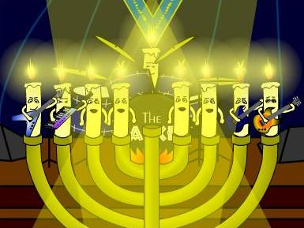

לימוד לאור הנרות *

*כמובן זה רק לאור השמש, שאר הנרות – אסור להשתמש בהם...

חנוכה תשס"ז
ביה"ס כפר אדומים

